2014

6 januari
Fredag - trött, Lördag- tröttare, söndag-tröttast. idag nästan medvetslös! Det är lite jobbigt med utställning fyra dagar men så skoj!! Marita kom ner på torsdag med två hundar och då bröt cirkusen ut totalt. Marita hade Tia med sig som löpte . Chilli och Lexi löpte här så de tre flickorna roade sig kungligt. Nemi kom underfund med att Tia var världens roligaste hund så de hade full rulle. Iofs av två helt olika anledningar Tia ville ha en kile och Nemi en lekkamrat men de röjde runt ordentligt så det slutade med att vi fick dela av huset lite för att vi skulle få äta våra räkor i lugn och ro,Tidiaga mornar blev det men trevliga dagar på My Dog. Onza blev 2 i bästa tik klassen samt BIR veteran men inget i gruppen . Chicko blev BIM veteran på lördagen och fyra i bästa hanhundsklassen . Han fick en strålande kritik så jag är jättenöjd med hundarna. Nemi har skött sig utmärkt . Lite nervös Ebba på söndagen men hon fick fina råd och lite träning av vår uppfödare Berit Lena så på söndagen var det ett nytt kipage som äntrade ringen . Ebba hade fullt fokus och Nemi skötte sig utmärkt och blev BIM valp , slagen av sin fine bror Nils som bor i Moskva. Lilla Nemi knalade runt på My Dog som om hon bodde där. När vi var vid vår plats hopade hon upp i sofan och gosade in sig i sin filt och somnade. Hon kan verkligen koppla av och det är guld värt.
Onza åkte med Marita och blev upphämtad av Rut. Fick rapport i dag och hon verkar trivas bra. Är lugn och fin med katten och sovit gott under Ruts säng. Tur att den var så hög att hon kom under för annars hade det nog varit illa. Hon har ätit bra och varit på långpromenad och skött sig fint . Hon följer Rut i hälarna och är hela tiden där hon är. Typiskt Onza, vill alltid vara med. Hoppas nu att detta går fint. Även Lexi åkte med Marita hem . Hon fann sig i flocken och leker och äter som hon ska . Hon är en snäll liten dam så hon retar nog inte upp någon i första taget. Idag har hon stått utanför Nickes rum och gnällt och tyckt att han ska komma ut fria med henne så det närmar sig parning. Marita är supersnäll och tar med Lexi till Shewy så åker jag upp till helgen. Hoppas nu att det blir små valpar .
Här hemma har Chilli gjort klart för Chicko att han kan sluta fria och jag har öppnat upp över allt. Vilken lyx att kunna gå runt i huset utan att behöva kliva över kompostgaller och inte behöva ha dåligt samvete för att ett par hundar får vara i köket och uterummet och inte med vid TV:n Chicko roar sig i stället med att lära upp Nemi. Hon får inte vara under rumsbordet och hon får inte gå för nära Tur att hon fattar vinken den lilla annars hade det nog gått hål på henne. Chicko är inte så förtjust i henne ännu men har hon väl löpt en gång då blir det en helt annan sak från hans sida. Nu ska jag vila mig ett par dagar innan det är dax för jobb igen och sedan en tur till Mora.

13 januari
Så börjar den långa väntan då. I fredags åkte jag och Kicki till Siknäs för att hämta hem nyparade Lexi. Bra väglag nästan hela tiden men som alltid, när jag ska ut och åka blev det snö. Hos Marita och Göran möttes vi av glada hundar och en väldigt lycklig Lexi. Om hon var extra lycklig för att jag eller snön hade kommit vet jag inte. Hon älskar snön och ville inte gärna vara inne. Alla hundar hälsade Emira välkommen in i gänget. Det blev mycket hndprata och god mat innan vi for hem på lördag förmiddag i snön. Först ner mot Torsby blev det bättre väglag. Vägen över Bullaren var avstängd så jag fick köra över Vänersborg. Tog avfarten Vänersborg och vips var jag inne i stan Inte en enda skylt visade Uddevalla så det blev lite körning hit och dit innan jag hittade en sjukhusskylt. Då körde jag på den och sedan hamnade jag till slut på rätt väg. Väl hemma rasade både jag och Lexi ihop i soffan. Chicko som haft det lugnt några dagar har nu fullt upp igen med att flirta med Lexi, hon luktar nog lite gott. Några dagar till får de vara isär sedan öppnar vi upp huset ett tag innan valparna kommer. Jag är nog rätt säker på att Chilli är dräktig och om man räknar från parningen den 27:e så har det snart gått tre veckor. Ja vi får se framöver. Här har smällt till och blivit kallt -10 var det nu på morgonen . Lite ruggigt inne så jag får hämta lite ved och elda idag, då blir Nemi glad, hon gillar att ligga vid spisen och mysa.

26 januari
Så har det nu gått 26 dagar av Chillis dräktighet. Ja dräktig är hon och jag har varit stensäker på det sedan dag 10, då la hon in lågväxeln. Slutade leka och vägrade att gå upp i stora hagen. Hon har ätit som en häst men igår la hon in låga växeln där åxå. Åt halva portionen på morgonen och idag fnyste hon åt maten och gick. Min macka går givetvis hur bra som helst att äta och all annan människoföda men hundmat, det kan kvitta. Helt normalt beteende då det gått ca. tre veckor. Lexi har nu gått 16 dagar och är sitt vanliga jag men är rätt hungrig. Hon åt gröna salladsblad för några dagar sedan och det är inte normalt för henne att äta grönsaker så jag håller tummarna men inte helt säker ännu. Här är lugnt hemma bortsett från Nemi som håller igång oss. Hon är ute och racar i snön flera gånger om dagen och hon älskar det. Blir inte så långa stunder åt gången då hon fryser lätt. Hon gillar inte att busa när hon har täcke så hon får vara utan och så blir det fler gånger i stället. I natt har Ebba sovit borta så jag har mot min vilja fått ha damen i sängen Hon har egen säng men hon tänker inte ligga där. Jag var uppe flera gånger och la henne i sin säng men så vips så står hon vid min säng och gråter. Hon är fasligt envis så till slut fick jag ge med mig. Dumt, ja jag vet men jag ville sova. Varje gång hon ändrar sovställning så vaknar jag så det har blivit dåligt med sömnen i natt men Nemi har sovit bra och är givetvis fasligt nöjd. Skitunge! Hon är rätt speciell och har väldigt bestämda åsikter om vad hon vill. När det närmar sig matdax sitter hon och stirrar på mej . Hon spänner ögonen i en och rör sig inte ur fläcken. Ge mig mat!! Nu!! Samma sak gör hon när Ebba kommit hem från skolan och är i sitt rum Då sitter Nemi i soffan och stirrar in till Ebba Hon slutar inte förrän Ebba hämtar in henne till sig för då är det benätar dax. Inte ett helt mjukisdjur har vi kvar Nemi har dödat alla så nu är det nog dax att åka på loppis och köpa en ny kasse. Bra att man kan handla billigt.
Onza har det fint hos Rut . Får rapporter titt som tätt och allt fungerar fint med katten. Många goa promenader med Rut varje dag och en massa mys. Onza följer Rut i hälarna och verkar mycket nöjd med livet . Hon sover under sängen precis som hon gjorde här och myser i soffan .
Skönt att det gått så bra och jag hoppas det fortsätter så.
Snön ligger kvar här och jag har fått rent i min backe så nu har jag fått upp bilen . Fick ju ombesiktning för att sätena inte var i men nu är de på plats. Det tog sin lilla tid att få fast sätet då skruvarna satt som berget i golvet . Det var stora skiftnyckeln, hammare och 5-56, svordommar och en stor bula i pannan innan jag fick loss dom . Nu är det bara ombesiktingen kvar då, sedan rullar väl bilskrället något år till, kanske.

6 februari
Så har man en mycket hungrig dam i huset Chilli jagar mat mest hela tiden Går jag mot köket kommer hon med blixtens hastighet och hoppas på något gott.Magen är stor och hon tar livet med ro. Lexi däremot äter inte sin mat så henne får man truga med gotta, då går det fint att äta. Till frukosten idag fick hon fläskfile, det passade damen men torrfoder kan kvitta. Ja det är som det ska och inget att oroa sig över Om några dagar är hon jättehungrig så då tar hon igen det hon missat. Jag virkar valphalsband i parti och minut , Man har ju ingen aning om hur många det blir så det är bäst att göra många i många olika färgkombinationer
Nemi hade ju ett sår vid tassen som vi höll på med innan jul. Det läkte och försvann men igår fick jag se att det var tillbaka. En blåröd svullnad. Skit!! Laddade för veterinärbesök och operation för att leta reda på vad det var som satt där inne. Vi trodde vi fick bort det sist när det läkte så fint. I går kväll kom Ebba och sa att det spruckit upp. Ut med hunden i badrumet och tvätta rent. Såg en liten svart prick. Min syn är inte den bästa trots glasögon så Ebba fick kollat ordentligt. Jo men visst var det något som satt där. Ebba hämtade telefonen med bra lampa i och en pincett. Jag höll Nemi och lyste och Ebba fick pillat runt. Mycket riktigt satt det en tagg där! Efter lite pillande fick Ebba ut taggen! Den var rätt tjock och ungfär 4 mm. Så glada vi blev för en liten tagg! Nu hoppas vi att problemet med detta är över för Nemis del. Hon är en fantastiskt tålig hund. Hon står still och låter oss pilla på det viset och rör sig inte ur fläcken.
I dag kommer en pall hundmat. Valpmat till Chilli och Lexi samt valplådor till valparna . Nemi ska få ny mat som är lite mer krut i. Chicko får nöja sig med den vanliga maten fast han är nog inte ledsen äver det då han som gammal gubbe alltid får extra gotta på maten. Det bästa han vet är när han får ketchup och grädde. Lite konstiga ideeer har han men han får som han vill
Ravelli har haft dambesök och det blev två parningar som avlöpte utan problem . Tiken kommer från Norge och är ett barnbarns barn till Chicko. Så nu hoppas vi att det blir lite valpar på kennel Hexeberg

16 februari
Tanterna mår fint och magarna växer, speciellt Chillis. Hon ser ut som ett hängbukssvin. Inte så snällt att skriva så men det är dagens sanning. Lexi strular vidare med maten Jag tror hon fattat att om man beter sig på det viset får man bara gotta. Jaja bara hon äter så får hon vad hon vill min lilla prinsessa. Nu är lådorna målade och fina, de får ju ha var sin. Våtrumsmatta inhandlad till köket där första kullen ska födas. Det blir inga valpar i vardagsrummet denna gången då vi har lilla Nemi som lagt beslag på det rummet. Har vi valpar där blir hon ju alldeles vilsen och inte har sin vanliga sovplats. Det går ju inte. Det blir jag som får ta sängen ut i köket och bo in mig där. När andra kullen föds får första flytta till uterummet. Blir nog bra för då sover jag nära båda kullarna och kan ha bra koll. Har nu träffat flera av mina blivande valpköpare och alla är fasligt trevliga så jag hoppas att alla ska få sin valp som planerat. Tänk så många det är som vill ha valp, det är jätteskoj! Var lite orolig att jag skulle kunna bli stående med valpar när man är tokig och tar två kullar samtidigt men jag har slutat oroa mig över det. Alla valparna ska nog få fina goa hem. Tur att jag hade så mycket semester sparat från förra året. Nu jobbar jag bara tre pass till sena blir det en lång semester, ska bli skönt! Får ta igen det i sommar då jag har tänkt arbeta som vanligt samt lite extra pass.

4 Mars
Så kom då Chillis valpar. Sivan kom hit på söndag kväll och var med som vanligt. Härligt att ha dig Sivan!! Vi satt uppe och lyssnade på flåset fram till två på natten sedan skulle vi försöka sova lite. Sivan sov men inte jag . Strax efter fyra kom den första valpen sedan rullade det på i lagom takt. Varje valp han torka och äta sig mätt innan nästa kom. Vi var lite uppgivna när det bara kom hanvalpar men efter sjätte valpen ungefär gav man upp och bara skrattade åt det. Vid varje valp hoppades vi på en tik men nej sådana kunde inte Chilli och Ravelli göra, det har vi förstått. Nio fina killar blev det, fyra röda och resten svarta med eller utan tan tecken. Tyvärr blev ju flera utan tikvalp men förhoppningsvis kan Lexi få några flickor.
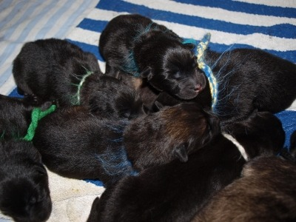
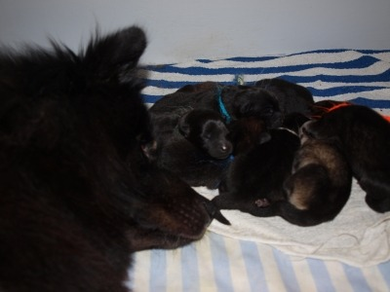
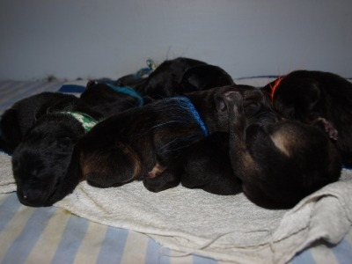
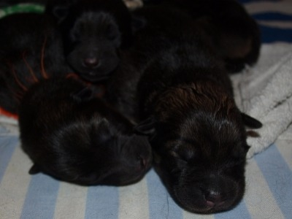
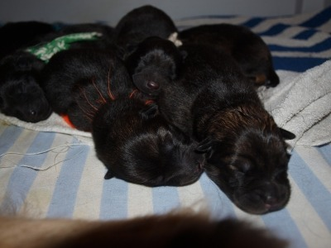
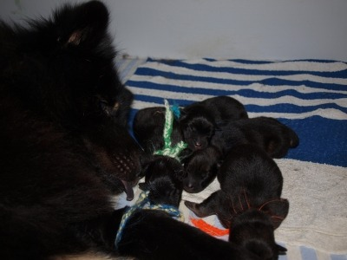

11 mars
Valparna är nu åtta dagar och äter,sover och växer. Klorna klippta för första gången till vissas förtret. De lär sig nog. Chilli mår fint och sköter dom perfekt. Bästa mamman! Hon tar små pausar och går gärna ut i hagen och sitter på sin favoritsten och spanar.
Lexi är stor och tjock och trög med maten . Dag 61 idag så nu kan de små få komma ut. Undrar hur många dom är . Är då säker på att det inte är fyra som det var sist. Förhoppningsvis väger dom inte 500g. styck heller . Blir ju lite jobbigt att få ut dom då.
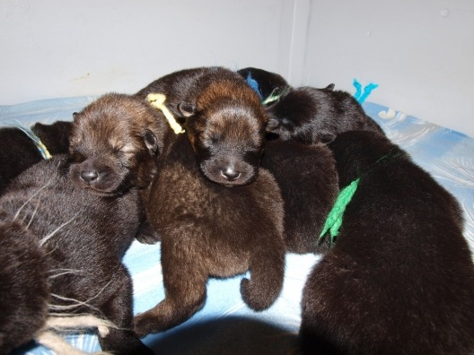
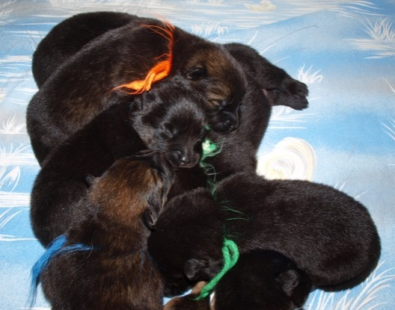

15 mars
Ja så var valpningarna klara och vi är helt överväldigade! 21 valpar på två kullar! Helt otroligt och helt makalöst1 Två fina valpningar utan problem, pigga fina valpar hela gänget. Blev lite oroligt när Lexis sista valp inte kom ut då hon var helt slut och inte orkade krysta ordentligt. Som tur var har jag veterinären nära så vi åkte dit och hon fick en livmodersammandragande spruta och på 10 minuter kom sista valpen.
Alla Lexis valpar vägde mellan 310 och 390 gram så de var stora för att vara så många. 20 valpar har hem att flytta till när det är dax så en hane är ledig. Har haft otroligt många valpköpare på listan och de som ska ha valp nu ska bli skoj att lära känna närme, de flesta har jag träffat och det är skoj. Två gamla valpköpare kommer nu för att köpa sin andra eurasier så de är nog nöjda med de som dom har i dag :o)
Lexi och Chilli sköter sina valpar exemplariskt. Lugna och fina med dom och valparna är tysta och sover och äter. Nu väntar vi på att Chillis valpar ska öppna ögonen . Det blir nog vilken dag som helst. De blir så otroligt söta då.
Får nog ringa till jobbet och försöka få ut sju nätter till i semester för det lär behövas, går det hem är jag ledig april ut. Skulle vara kanon om det gick. Om inte börjar jag jobba mina nätter igen den 7 april men med duktiga Ebba som har koll på natten går det säkert fint det med.

22 mars
Dax för en liten uppdatering från valparna. O-kullen går upp fint i vikt och inget tillägg behövs ännu. Håller dom sin viktkurva fram till 2 veckors ålder behövs inget tillägg. Från två veckors ålder kan jag börja ge dom lite valpmat. Dom är lugna och fina och Lexi sköter om dom så bra. Vet inte var dom är på natten för jag hör inte ett endaste pip. Det är skönt.
N-kullen har idag flyttat ur valplådan De har fått halva uterummer och verkar trivas bra. Nedan lille rare Nebraska
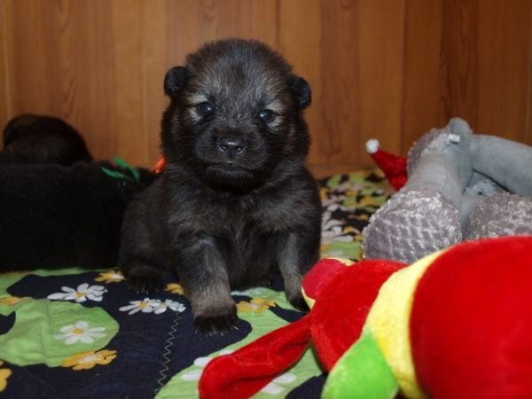
De har börjat intressera sig för leksaker och när man pratar med dem tittar de stint på en och viftar på svansen . De vill väldigt gärna upp i knätt och är väldigt givmilda med pussarna. De får mat två gånger om dagen och oj vad dom tycker det är gott.
Så mysigt att vara inne hos dom vilket jag är flera gånger om dagen . Flera av deras blivande familjer har bokat in tid för att träffa dom så framöver blir det full rulle i huset. Förhoppingsvis blir det fint väder fram nästa helg så ska de få komma ut små svängar . Det brukar vara poppis.
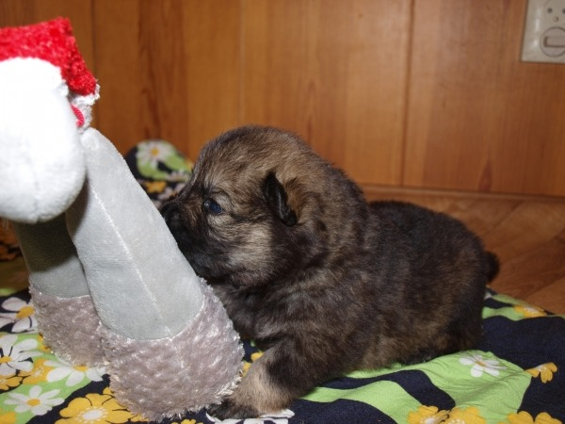
Nagasaki utforskar en stor leksak, smakar nog lite gott

1 april
Nu har O kullen fått större utrymme Satte ihop båda valplådorna till en . De verkade nöjda med tilltaget. De får nu mat två gånger om dagen Inte så bra på att äta själva ännu så de får lite hjälp Alla är uppe och går på benen och börjar intressera sig för omgivningen och varandra.
N kullen är ute några gånger varje dag och har snart lärt sig att gå ned för rampen själva Ute är det full fart en liten stund De blir trötta snabbt de små.
Vi har valpköpare på besök nästa varje dag och det är skoj att lära känna nya hundmänniskor.
Har inte mycket tid över för att uppdatera i bloggen Alltid är det något som ska göras med valparna. Har fått in lite rutin men den ändrar sig allt eftersom valparna växer.
Så nu var det slut på lugnet. Man ska inte tro att man kan sitta vid datorns speciellt länge.

7 april
Nu börjar man märka av av man har 21 valpar i huset. 21 stycken med egna viljor och ordentliga röstresurser. Så här har vi det på morgonen
Lexi vaknar 05,45 och skäller i köket, dax att gå ut. Alltså är det bara att kliva ur sängen och hoppa i kläderna. Ut med de stora hundarna. Därefter tar jag med maten till N kullen som nu har vaknat och skriker i högan sky. Vi svälter ihjäl!! In med maten och fördela skålarna till de hungriga små pirayorna. Då har O-kullen vaknat till liv och står vi gallret och skriker att de åxå svälter ihjäl.
Samla ihop de tomma skålarna och öppna dörren ut. De rinner ut för rampen i en faslig fart och jag stänger dörren Städar med blixtens hastighet medan de gör det dom ska. Sedan vill dom in igen så då får de vara en liten stund på bron så golvet hiner torka lite. I dag öppnade sig himlen och valparna fick en något ofrivillig dusch. Fram med stora handduken och torka de små som ville in i värmen . N-kullen skriker fortfarande så snabbt ut i köket och fram med maten . De äter i skålar, två och två och man får vara med och passa lite. Då står N kullen och skriker som stuckna grisar på andra sidan för dom har tydligen glömt att de fått mat. Bara att stänga öronen, andas och inte stressa upp sig. Röja undan och städa hos O-kullen. Därefter får de stora snälla tysta hundarna sin frukost. Lugnet lägrar sig i huset och jag hinner med en kopp kaffe och kolla mailen och idag skriva lite här om hur vi har det. Idag blir det kloklippning och som vanligt hålla igång tvättmaskinen. Täcken och handdukar går det åt mycket av. Matcirkusen har vi sedan tre gånger till under dagen. Bara att ta det lugnt för ingen valp har dött av att få vänta lite.

16 april
Nu har vi fått in flytet på morgonen. Både Lexi och Chilli sover hos mig på natten och valparna sover som små grisar. Rent och fint på morgonen i båda rummen . Smyger ut flickorna för första kisseturen. Sedan får de ge sina valpar mat medas jag städar upp det få kissepölarna som finns. Därefter är det frukost till alla hundar och valparna får busa runt bäst de vill. De springer in och ut och busar och de små klarar rampen riktigt bra. Mysigt att ta morgonkaffet på trappan ute då det delas ut många pussar och många vill upp i knät och gosa. När de börjar tröttna får de gå in. Det är rätt kyligt på morgonen och inget sova-ute-väder för de små.När alla kommit in är de tillsammans i köket och uterummet och att sitta på golvet då är helt OK.
Igår var det fint väder så valparna fick springa in och ut som de ville rätt mycket. Får dela upp dom när det är dax för mat . Dela ut 21 matskålar till alla i samma rum är dömt att misslyckas. N.kulen är de hungrigaste valpar jag haft tror jag. De dyker i maten och vips är den slut, O gänget är betydligt lugnare,,,än så länge. Idag blir det lite kloklippning och valpbesökare fram på eftermiddagen, Ser ut att bli fint väder och det är bra.
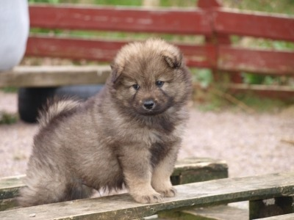
Nazino 6 veckor

3 maj
Inte har jag skött mig med uppdateringar här. Lite fullt upp har det varit. Nu har åtta av grabbarna i N-kullen flyttat till sina nya familjer och allt går bara bra. Får rapporter på FB sidan och mail. Alltid lika roligt att se och höra hur de går för dem . Hoppas på många bilder framöver så jag kan uppdatera deras egna sidor.
Kadina är rötgad utan anmärkning, hon är dotter till Chilli och Hebron. Fyra i kullen är nu röntgade och alla är OK. Blir så glad över dessa resultat! Chillis avkommor har bra röntgenresultat med olika hanar så det är skönt.
Även Lakki har fått fina resultat på röntgen och allt var perfekt samt ögonen utan anmärkning. Är så glad att ha en Onza dotter att ta en kull på då jag inte längre äger India som Camilla köpte loss. Har varit mycket runt lilla India med skador som inte riktigt läkt ut och inte heller blivit någon riktig diagnos på. Lakki kommer att paras på nästa löp. Hon löper nu och är för ung för en kull så vi får se vad det blir där framöver.
Blir även en kull på ytterligare en Onza dotter då jag får låna in Gandia av Mårten och Mette mot att de tar en valp. Ska bli spännande ! Letar hane till henne då det blir hon som paras i höst. Har hittat en riktig snygging och hoppas få besked om jag får låna honom inom kort.
Här är full fart på O-kullen . De visar sina personligheter. Kan ta några här. Ortiz är en lugn kille som tar det mesta med ro. Stor och tjock är han då han gillar mat. Ozora är den i gänget som låter mest. Olympia blir helvild när man lyfter upp henne Hon pussas, rivs och bits. Tokglad och är som ett popcorn i famnen. Ohio gillar byxbenen Är som en liten terrier när man går omkring. Onzona är lugnet själv och störst av flickorna. De är alla väldigt tysta barn när det är mat . De för inget väsen alls när jag plockar fram maten . Stor skillnad mot N-kullen som skrek som stuckna grisar så fort det vankades mat. Däremot kan de inte stå stilla och äta i sin skål, de springer om kring och äter lite här och där och det kan man inte göra så mycket åt. Alla får då i sig det dom behöver för växer gör dom .
Nu är det en vecka kvar och på torsdag är det dax för besikting. Får ta mig lite tid att sätta mig och skriva alla papper, det tråkigaste jobbet med att ha valpar. Min skrivare fungerar inte och jag har något fel i programmet så jag kan inte ta hem papper från SKK, så nu är man tillbaka på gamla tiden då man får skirva allt för hand.
Nu ska jag ta lite frukost för valparna har somnat efter dagens första busrunda.

9 maj
Nu har alla nio grabbarna flyttat till sina nya familjer och allt går så bra. Tusen tack för att ni skickar mail, bilder och filmer till FB sidan Skoj att se att de trivs! Igår besiktades O kullen och det gick fint. Grabbarna i denna kullen vägde faktiskt dryga halvkilot mer än de nio pojkarna i förra kullen . Det har ösregnat några dagar och det har varit mest cirkus hela tiden . Blött och äckligt och valparna har mest busat inne så det har varit mycket städning på programmet. Tur att regnet kom när de nio flyttat:o)
Håller nu på att introducera lilla Ochi för Nemi. Nemi är överlycklig över valpen och svansen går i ett. Hon har lite svårt att styra glädjen så det blir lite för tufft för Ochi. Då är mamma Lexi bra att ha för hon hutar åt Nemi. Ochi bryr sig inte om Nemi det minsta Hon undrar nog vad det är för en konstig figur med långa flaxande ben. Det blir nog bra framöver när Ochi växt till sig och nyhetens behag lagt sig för Nemi. Hon lär väl fatta att det inte är ett levande mjukdjur hon fått utan att det är en hund, just nu fattar hon nog inte riktigt vad hon ska göra med henne. Gamle Chicko tycker att Nemi är en pina mest hela tiden så han spottar och fräser åt henne och nu får stackarn en valp till i huset. Chicko kommer att gilla Nemi när hon löpt första gången, så har det varit med alla valpar vi haft. Tror han får vara en del med Chilli och husera i trädgården så han får det lugnt emellanåt. Nemi får snart portförbud i trädgården för hon är en grävling. När valparna flyttat ut ska jag börja med min trädgård. Kan säga att den nästa förfaller för någon tid därute har jag inte haft. Har lyckats klippa gräset en gång men nu ska det snart bli ordning och reda där. Nästa söndag blir det utställning för Nemi sedan blir det kennelträffen sista maj. Ska bli skoj

14Juni
Hej där ute! Dax för lite uppdateringar Jag har varit väldigt dålig med att sköta bloggen då det varit fullt upp efter att valparna flyttat. Får rapporter från alla "barnen" och de har det bra och sköter sig hos sina familjer . Många uppdaterar på FB sidan och det är jätteskoj med alla bilder och berättelser från Er!
Nu har rasspecialen gått av stapeln och det var en riktigt trevlig utställning. Så bra stämning och allt flöt på bra. Är med i utställningskommitte'n och det var nytt för mig. En massa arbete och ett antal möten innan för att få till all. Ett härligt gäng i utställningskommite'n är det och alla ska ha kredit för ett bra jobb! Hoppas vi får till det lika bra nästa år då vi troligen kommer att vara i Dalarna med vår special. Tack till Er med Essmania's hundar som ställde ut era fina hundar. Alltid skoj! Hade tyvärr ingen att ställa ut i år då tanterna var pälslösa efter valpningarna och Chicko fick vara hemma och vara pensionär. Föreläsningen med Kurt Nilsson var väldigt givande och jag fick fjäskat till mig en liten bedömning av Nemi efteråt. Kan säga att han gillade henne och tyckte det var en mycket elegant tik med fina vinklar och bra kropp.
Här hemma far Ochi omkring och håller igån alla. En glad och framåt valp som älskar allt och alla . Nemi har sitt första löp och Chicko är så snäll så snäll. Stackars Nemi, fattade ingenting när han helt plötsligt blev snäll och rar och flörtade med henne. Hon blev så rädd att hon la sig platt på golvet. Trodde nog att sista stunden var kommen. Från att vara ett rytande lejon till en snäll kavaljer var inget hon räknat med. Nu får jag dela dom för några konstiga korsningsvalpar vill vi inte ha i huset.
Nemi ska på utstälning i Borås i slutet av månaden och det ska bli skoj, första starten i juniorklass. Det var över 40 anmälda så det är stor konkurrens där.
Har hunnit i kapp i min trädgård så nu börjar det bli ordning och reda. Har fått en stor myrstack på tomten Inte så skij. Läste på lite olika forum hur man får bort stacken . Fun Light var tydligen bra så jag köpte en flaska och hällde på men inte dog dom av det. Knallade ner i garaget och hämtade vägsalt och blandade med vatten och öste på. Inte så snällt kanske men jag vill inte ha dessa stora myror för det är då inte snälla för de bits. I morse var det väldigt lugnt på myrfronten så jag hoppas att det fungerade.
Sonen har nu tagit studenten så det var lite firande igår. Som vanligt hade vi stora smörgåstårtan så nu får vi äta det ett par dagar. Inte mej emot.
Så lite tråkiga nyheter. Det har sproadiskt dykt upp EPI i vår ras. Inte så många att det är panik men man har velat ha koll på det. Senaste månaderna har det kommit in rätt många nya fall så nu har jag 30 diagnostiserade hundar på min lista. Jag tar tacksamt emot info om EPI hundar . Kommer nästa vecka att ta kontakt med SLU och höra hur det går för dom med forskningen. Intressant att höra hur många som lämnat in blodprover från sina hundar och höra om det kommit något nytt på forskarfronten. Man pratar med många uppfödare och de flesta är vädligt intresserade av att hjälpa till att göra något för att minska fallen. Sedan finns det givetvis de som struntar i EPI och avlar på syskon till sjuk hund trots vetskap om sjukdommen men de uppfödarna kan man inte göra så mycket åt. Vill de inte värna om rasen så vill de inte. När de inte heller är ärliga vid parningen och informerar hanhundsägaren om hälsotillståndet i tikens linjer börjar det bli riktigt illa. Jag tror att vi alla måste hjälpas åt mer och vara öppna om olika sjukdommar i rasen , inte bara EPI . Alla vill väl förhoppningsvis att vi har en sund och frisk ras vilket vi faktiskt har. Det ska vi vara rädda om och kan vi "mota Olle i grind" så är det ju jättebra.
Nu till roligar grejer! Har suttit och letat hane till Essmania's Jacarta som ska löpa fram i sommar Kan säga att det inte är helt enkelt. Har varit inne på SKK avelsdata flera vändor och gjort provparningar, läst i mina papper, antecknat och kliat mig i huvudet. Efter mycket om och men har jag hittat två hanar som är intressanta, fina och förhoppningsvis friska linjer. Jag skriver förhoppningsvis då man aldrig kan gardera sig. Ena hanen har valpar så där är det lättare att ha koll på div sjukdommar och röntgenresultat. Den andra hanen ska röntgas inom kort och är ung så han är ett litet oskrivet kort men väl värd att använda med tanke på hans nya linjer. Man får väga för och nackdelar och nytt blod behövs i rasen. Så nu till det svåra. Vilken hane ska jag avnända?? Får fundera lite till så åeterkommer jag när jag bestämt mig.
Till hösten ska Essmania's Gandia ha en kull här och jag har sedan länge kikat på DaQelas Morion . En fin hane som bor på Bornholm . Så nu är det, som ni sett på sidan , klappat och klart ,så i höst packar vi väskan och drar till Bornholm. Ska bli skoj. En valp i denna kullen ska flytta med sin mamma hem till Norge och en ska stanna här. Har fått en hel del förfrågningar på båda kullarna så nu kommer det snart framtida valpköpare på besök här. Jag vill gärna träffa mina valpköpare innan man lovar bort någon valp. Vill ju att de ska få de bästa familjerna att bo hos. Så är du intresserad av valp så hör av dig.

Kan skadliga gener utrotas?
Skrivet av Per Erik Sundgren
Den bärande idén bakom omfattande s.k. genetiska hälsoprogram är att det är möjligt att befria en hundstam från skadliga gener. En diskussion kring utformning av program för att minimera ärftliga problem måste därför börja med att granska om den föreställningen är realistisk. Dessutom måste man förstå varför skadliga gener alls har fått någon större spridning i de aktuella hundraserna.
Alla djurstammar utan undantag, liksom alla enskilda individer, är bärare av flera gener som har någon negativ verkan på djurens livskraft. Orsaken är enkel. Geners grundläggande funktion är att bära på den information som krävs för att skapa de proteiner som krävs för att bygga upp kroppens alla organsystem. Generna, eller arvsanlagen, drabbas ibland av tillfälliga förändringar, s.k. mutationer. De leder vanligen till att det protein ändras som genen skall svara för att producera. Ibland blir förändringen så kraftig att proteinet inte längre kan fullgöra sin funktion i kroppen. Sådana genskador uppträder hos varje enskild individ. Men naturen har genom årmiljonerna byggt ett effektivt skydd så att genetiska skador inte skall drabba enskilda individer. Alla högre organismer har dubbla gensystem bestående av tusentals par av arvsanlag. I varje par kommer ett anlag från mamman och ett från pappan. Om de båda föräldrarna var för sig har genskador, men inte i samma anlagspar, så kommer avkomman normalt att få ett fungerande anlag i varje anlagspar. Därmed får kroppens celler minst ett anlag med ett korrekt ”recept” i varje genpar och för nödvändiga proteiner och individen kommer då inte att drabbas av någon ärftlig skada. Men om båda generna i samma anlagspar är skadade på samma sätt finns inget sätt för cellerna att ersätta det odugliga proteinet och en ärftlig defekt eller sjukdom blir oundviklig.
Så länge föräldrarna inte är nära släkt är risken mycket liten att båda föräldrarna bär exakt samma skadade arvsanlag. Risken att avkomman skall få skadade gener dubblerade i anlagsparen är då liten. I naturen finns en rad olika system för att begränsa parning mellan närbesläktade individer. Därmed upprätthålls det skydd som det dubbla gensystemet ger varje individ. Inom husdjursavel, och numera främst inom sällskapsdjursaveln, bryter man ofta systematiskt ned det skydd som det dubblerade gensystemet normalt ger. Genom att para nära släktingar blir viss gendubblering helt enkelt oundviklig. Det är den huvudsakliga orsaken bakom de genetiska problem som i dag är vanliga i många hundraser. Utbredningen av ärftliga defekter och sjukdomar inom hundaveln är således helt och hållet ett problem skapat på grund bristande insikter om hur skyddet mot ärftliga skador är konstruerat hos alla djur.
Nu har det,som en följd av ökade genetiska kunskaper om DNA, blivit populärt att försöka hitta lösningar på problemet med ärftliga sjukdomar och defekter genom att skapa s.k. genetiska hälsoprogram. Man tänker sig att det skall gå att den vägen bli kvitt skadliga gener och återställa hundrasernas hälsa. De föreställningarna grundas återigen på bristande insikter om hur det genetiska systemet egentligen är uppbyggt och fungerar. Varje individ har ca 30 000 genpar enligt modern DNA forskning. I ett antal av de paren finns skadade gener. Vi upptäcker bara dem som dubbleras och sätter igång program för att reducera dem. De övriga vet vi ingenting om. Men bland dem finns med mycket stor säkerhet andra skadade gener i ett rätt betydande antal i alla hundraser. Inga individer är helt fria från genskador. Vilken individ som man än väljer att använda för mycket i avel kommer att sprida just sina defekta gener i övermått. Efter några få generationer visar sig det vilka skadade gener individen bar på genom att vi får nya ärftliga defekter i raserna när. Lösningen på ärftliga problem och defekter är därför inte att försöka bekämpa enskilda gener utan att skapa avelsprogram som, liksom i naturen, förhindrar att enskilda gener dubbelras i någon alltför hög frekvens.
Den som funderar lite extra skall snabbt inse att det är den enda i längden framkomliga vägen. Dessutom innebär den ett samtidigt skydd för alla tusentals genpar och inte bara för ett enda, som vi råkar känna till. Varför är det då inte effektivt att bekämpa enskilda gener? Det verkar ju ändå vara vettigt att kontrollera och ta bort alla kända anlagsbärare. Problemet ligger i kostnaden för att verkligen utrota en enskild gen ur en djurstam. I början är program med DNA-analys effektiva, om frekvensen av den skadliga genen ör relativt hög, och sänker frekvensen av aktuella gener relativt snabbt förutsatt att också avelsplaneringen i grunden är sund. Men vad händer när en skadad gen minskar alltmer i frekvens. Så länge andelen hundar som visar sig vara anlagsbärare är relativt hög förfaller ju undersökningarna väl motiverade. Men vad gör man när man måste undersöka kanske 100 individer för att hitta en enda anlagsbärare. Kostnaden för att ta bort den individen blir ju lika med kostnaden för att DNA-analysera 100 hundar. Var och en inser snabbt att den typen av kostnader för att ta bort enskilda sällsynta arvsanlag snabbt blir orimliga. Konsekvensen är att man av rent ekonomiska skäl måste avbryta den typen av kostsamma bekämpningsprogram långt innan man kan vara säker på att den sista skadade genen i rasen är borta. Dessutom är det ju så att inga testmetoder är 100 % tillförlitliga. En och annan anlagsbärare kommer därför oundvikligen att slinka igenom trots omfattande tester. I slutänden står man då där med det faktum att man med stor sannolikhet har enskilda anlagsbärare kvar trots att uppfödarna tillsammans kanske har satsat många miljoner på att bekämpa en viss gen. Dessutom är det så att man ingenting vet om vilka andra skadliga gener de hundar bär på som har blivit friförklarade för en enda specifik gen avi flera tiotusentals gener. Det enda vi vet med stor säkerhet är att den gen som bekämpats inte kan vara den enda skadade genen som finns bland rasens alla individer. Tillämpar man då samma avelsprinciper som tidigare varit vanliga och orsakat det första ärftliga problemet så kommer oundvikligen nya skadliga gener att öka i frekvens och så står man där med krav på ett nytt genetiskt hälsoprogram. Den risken ökar i den mån uppfödare tror att det är riskfritt att massproducera avkomma efter fritestade hundar.
Utan en grundläggande avelsplanering som tar till vara de skyddsmekanismer mot gendubblering som naturen har skapat genom årmiljonerna är varje försök till att med genetiska hälsoprogram bekämpa enskilda gener både meningslöst och oerhört kostsamt.
Alla uppfödare känner dock till en enkel åtgärd som är förvånansvärt effektiv när det gäller att begränsa genetiska skador. Ingen hundras har någonsin gått under i sterilitet som en följd av kryptorkism. I själva verket är det sällsynt att skadan drabbar med än högst ca 10-15 % av hanarna trots de ofta bristfälliga avelsprogram som tillämpats. Vad är orsaken? Varför kan den genskadan inte spridas i större omfattning? Förklaringen är enkel. Total kryptorkism är steriliserande hos handjuren. Det värsta som någonsin kan hända är därför att alla använda hanhundar i aveln är anlagsbärande. Enligt genetikens lagar kan inte frekvensen av en gen i det ena könet i längden avvika från den i det andra könet annat än i de könsbestämmande X- och Y-kromosomerna. Det värsta som kan inträffa är därför att alla hanar är anlagsbärare för kryptorkism och att alla tikar i genomsnitt har anlaget till 50 % i sina anlagspar. Vad händer då med avkomman? Den kommer att fördelas så att ¼ -del blir helt fria från anlaget, hälften blir liksom föräldrarna anlagsbärare och ¼-del får defektanlaget dubblerat. Av den sista fjärdedelen blir alla hanar sterila. De fertila hanarna i nästa generation kommer därför att till 1/3-del bestå av hanar som är helt fria från defektanlaget och 2/3-delar som är anlagsbärare. Efter en enda generation har man därför fått en rätt hög frekvens helt fria hanar även om man inte vidtagit några speciella åtgärder för att bekämpa defekten. Steriliserande gener är alltid självrensande i en djurstam.
Vilket är nu det enklaste sättet på vilket vi kan sterilisera avelsdjur? Det behövs inga dyra laboratorier för att klara det. Varje individ som inte används i avel blir i praktiken steril, d.v.s. den får aldrig några avkommor. Naturens system för rensning av skadliga gener är helt enkelt konstruerat så enkelt och effektivt att det räcker väl med att inte använda djur med ärftliga defekter eller sjukdomar i avel för att inga allvarliga defektgener skall kunna spridas och åstadkomma problem. Förutsättningen är dock att man också tillämpar naturens försiktighet och inte använda närbesläktade individer i avel och att inte låta enskilda individer få ett stort antal avkommor. Bryter man mot de reglerna så kommer med stor säkerhet nya genskador att följa i bekämpningsprogrammets spår.
Det kvarstår naturligtvis ändå en invändning. Hur skall vi veta om de individer vi använder är friska och normala när vissa defekter inte visar sig förrän hundarna är vuxna? De analyser som jag har gjort i många hundraser visar att det inte är särskilt ovanligt, framför allt inte i rena sällskapshundsraser, att enskilda hanar och tikar sätts i avel mycket tidigt, långt innan man med rimlig säkerhet och enklare metoder kan kontrollera både fysisk och mental hälsa. En relativt enkel åtgärd är att i sådana raser helt enkelt uppskjuta avelsdebuten till ca 3 års ålder då flertalet ärftliga skador kan upptäckas med enkla medel.
Fundera därefter avslutningsvis på vad uppfödare skall göra när man får information om samtliga ca 30 000 genpar och alla tänkbara skador i enskilda genpar. Den dagen då det blir möjligt är troligen inte särskilt avlägsen. Man kommer då att kunna konstatera att det inte finns en enda genetiskt felfri individ att välja till avel. Skall man starta genetiska hälsoprogram mot varje enskilt genpar som visar sig innehålla defekta gener även i låg frekvens? Eller skall man välja den alternativa vägen att utnyttja de skyddsmekanismer som finns inbyggda i gensystemet och som med enkla åtgärder håller frekvensen av skadliga gener så låg i samtliga genpar att rasens hälsa inte är hotad, så som vilda djurpopulationer klarat sig från allvarliga genskador i alla tider. De enda undantagen vi känner från naturen är när individantalet i djurstammar av andra skäl minskat så kraftigt att inavel inte längre kan undvikas och naturens inbyggda skydd mot ärftliga defekter och sjukdomar därmed sätts ur spel.
Sammanfattningsvis måste ett avelsprogram som skall skydda en djurstam från genetiska skador bygga på följande enkla grundregler:
1.Individantalet får inte bli alltför litet
2.Enbart friska och vuxna individer används i avel
3.Parningar får inte ske mellan nära släktingar
4.Inga enskilda djur får tillåtas att producera ett stort antal avkommor.
Kan alla de villkoren uppfyllas behövs inga kostsamma DNA-analyser. Det räcker bra med de hälsokontroller som i dag kan utföras av veterinärer och hunduppfödarna själva. För hundrasernas framtid är det också viktigt att de avgörande besluten om vilka hundar som skall gå i avel kan fattas av uppfödarna själva på grundval av information som var och en verkligen helt förstår. Varje steg man avlägsnar de egentliga besluten från dem som känner de enskilda hundarna personligen innebär avsevärt större risker för att avelsarbetet skall gå fel. Vi kommer aldrig någonsin att kunna förstå hur 30 000 genpar samspelar med varandra hur mycket DNA-analyserna än utvecklas. Besluten i aveln måste därför bygga på vad vi vet om de enskilda hundarna så som vi möter dem som individer med deras brister och förtjänster.
Alundaden 15 juli 2007-07-15
Per-Erik Sundgren

8 juli
Jag är inte personen som kan tystas ner hur som helst. Jag har mina åsikter och står för dom öga mot öga om det så kräver. Att man ska tystas ner för att man sitter i någon kommitte är inte min grej. Efter att fått reda på att en person suttit och klippt och klistrat in privata konverasationer i ett Worlddokument och skickat runt till ca 20 personer för att framställa mig i dålig dager har jag beslutat att gå vidare med detta. Efter samtal med diciplin nämnden på SKK har jag allt på det klara hur man går tillväga för att starta denna prosess.
En av mina planerade framtida parningar följer inte RAS helt gällande inavelsgraden. Det lär det väl bli en del diskussioner om varför jag inte följer RAS på alla punkter vid parningen . I RAS är det max 2% som rekomendation men dock accepteras upp till 6,25% som är maxgränsen.
Kullen kommer att hamna på 3.2%. Jag tror på det jag gör och står för det jag beslutat. Tror på fina små valpar framöver att glädjas åt.
Så med detta sagt har jag idag lämnat mina uppdrag i SvEk till någons stora glädje. Det bjuder jag på! Jag tänker inte sitta i några kommitteer och driva ett ärende i diciplinnämnden utan det sköter jag helt som privatperson. Vissa har ju lite svårt att hålla ordning på om man uttalar sig som privat person eller kommittemedlem.Nu ska jag fila på min anmälan och samla ihop lite annan information. Önskar avelskommitten lycka till med sitt arbete för att få till ett sjukdomsregister.

12 juli
Essmania's hundarna har visat framtassarna i utställningsringen . Essmania's India blev BIR i Tvååker igår och gjorde om bedriften idag igen. Essmania's Krim tog cert och blev BIM så nu är det ett cert kvar till Championatet! Essmania's Lakki var med och fick ck med fin kritik. Grattis till Er alla!!
Får rapporter om alla valparna och det går så bra för dem i sina hem. Vår lilla vela ,Ochi, växer så det knakar och leker mest hela dagarna med Nemi. Nemi har lugnat ner sig efter löpet så hon är en rätt lagom lekkompis till lillvalpen . Just nu väntar vi på att Jackie ska dra i gång sitt löp. Tänk vad det går segt när man väntar. Flera blivande valpköpare har varit här på besök och nu börjar listan fyllas på igen . Så skoj när folk kommer på besök. Alltid bra att träffas innan så man lär känna varandra lite.

20 Juli
Kicki och Orinoco har gjort sin första utställning i Köping Arrangör var SSUK och lillgrabben blev BIS trea! Jätteskoj! Lika skoj var att India blev BIM med cacib i Askersund. Kul när valpköpare ställer ut och det går så bra, då blir man stolt!
Idag ska jag hämta Ravelli som ska flytta hem till Kristina och Benny. Hoppas nu att detta går bra och han kommer att trivas.
Onza har det fint hos Rut och katten Lotti, får rapporter titt som tätt och det känns så bra när allt fungerar Onza älskar Rut och hänger henne i hälarna för jämnan . Många promenadet och mycket mys. Saknar henne ofta här hemma fast jag har flera hundar . Ingen är som Onza men ibland får man ta tuffa beslut och för Onzas del var detta helt rätt och det är det viktigaste.
Vi väntar och väntar på att Jackie ska löpa. Nu lär det gå in i augusti innan det blir parning. Bara att hoppas att Gandia skjuter lite på sitt löp så det inte blir för tätt mellan parningarna. Hur som helst går det att lösa och nu har valplängtan infunnit sig igen . Konstigt att man inte blir "botad" efter att i våras haft 21 valpar.
Vårt lillmonster Ochi håller igån oss. Alla säger att det är så bra med valp på sommaren . Ja visst är det men med alla dörrar öppna så blir det lite si och så med rumsrenhetsträningen. Ochi kan kissa både i köket och uterummet om andan faller på. På natten gör hon då inget så hålla sig kan hon . Hon är duktig på att tugga på grejer. Två Bia bäddar har hon smakat på och plockat ut stoppningen vilket resulterade i stopp i magen en dag. Det löste sig som tur var. Sedan har hon tuggat hål på tre sovsäckstäcken som jag brukar ha i valplådorna. Nu får jag till loppis och hitta nya täcken innan det kommer nya valpar. Hur som helst är hon en pärla när det gäller inkallning och att stå fint. Klippa klor är ett hatmoment. Har aldrig haft problem med någon kloklippning på någon hund. För Ochi är det en nära döden upplevelse! Har faktiskt inhandlat en klofil som går på batteri och den tycker hon är helt OK så den kör jag nu. Den är även perfekt på Whippetklorna som jag försöker hålla väldigt korta då Nemi springer mycket och snabbt. Nemi har godkänt filen hon med. Testade på Lexi men hon höll på att fara i taket. Riktigt otäckt tyckte hon att det var. Chilli brydde sig inte men vad finns som kan rubba hennes lugn? Ingenting tror jag. Nu är det fullspäckat på jobb men det är bara att bita ihop för snart åker vi till Tunisien, ska bli riktigt gott.

24 juli
Allt går fint med Ravelli i hans nya hem. Han trivs bra och de är så nöjda med honom . Bara att hoppas att det fortsätter så här bra. Benny och Kristina är så måna om att allt ska gå bra och troligen kommer Ravelli framöver att få en liten kamrat.
Jackie har startat sitt löp . Har fullt förtroende för Eva och Karl-Henry, de löser allt runt parningen medan jag ligger på en solsäng i Tunisien . Gambino är ju en skottsäker kille så han fixar nog detta. Hoppas nu allt alt går bra och vi har små troll i början av oktober.
Här är fortfarande väldigt varmt så jag är glad att jag har AC inne. Hundarna uppskattar det fast Chilli ligger som vanligt för det mesta ute i solen. Nu en tur till stranden

9 augusti
Så var man hemma från en härlig semestervecka, synd att en vecka går så fort. Sol och bad varje dag och ca 27 grader i vattnet. Passar mig utmärkt. Det enda som blir lite tröttsamt är alla tjatiga försäljare. Ordet nej har dom ingen aning om vad det betyder tyvärr.
Hundarna har haft det fint hemma hos sonen och flickvän och blev glada när vi kom hem .
Jackie och Gambino fixade två parningar så nu hoppas vi på valpar vecka 40. Tusen tack till Eva och Karl Henry för att ni fixade detta!
Har flera på kö till denna kull men förhoppningsvis blir det valp till alla. Om inte har vi ju nästa parning att se fram emot i september. Då far vi med Gandia till Morion på Bornholm . Ska bli skoj att träffa Gitte och Lars och se deras ö. Ska vara väldigt fint där har jag hört
Fick information om ytterligare en hund med EPI . När man såg stamtavlan blev man iofs inte så förvånad. Ska det inte ta slut? Inte lätt när det ska paras att hitta hane som passar så man inte dubblar på EPI linjerna. Gott i alla fall att ha kunskap i bakfickan så man kan styra undan. Jag har fött upp en EPI valp och det räcker gott och väl för min del. Bara att hoppas att man inte får någon mer.

8 september
Ja då är det dags att skriva lite. Har varit fullt upp så bloggen har kommit i skymundan. Som ni sett är Jackie dräktig. När hon kom hit åt hon som en kratta men har nu kommit igång med det och fungerar fint i min flock. Hon har börjat få lite mage så nu är det bara att räkna ner dagarna. Idag är det dag 35 så nu är det drygt halva tiden kvar. Fick glädjande nyheter igår och Gandia har startat sitt löp så nu blir det en tur till Bornholm. Gandias husse och matte åker med oss så det ska bli riktigt skoj! Kommer att behålla en tik ur varje kull och är det någon som redan har hund från mig och känner sig manad att ha en fodervärdshund så får ni gärna höra av er. Ett bra hem är prio ett och jag ser gärna att det är någon som är utställningsintresserad.
Om nu allt går i lås kommer även en liten hane att flytta in hit till oss i slutet av året. Bara att hålla tummarna för att tilltänkta mamman är dräktig.
Chilli löper på nittonde dagen och så passade Lexi på att dra igång för ett par dagar sedan Hoppas nu att lilla Ochi gör som sin mamma och löper vid ett års ålder. Hade varit bra att inte ha löptik i huset när valparna kommer . Chicko har ett hårt liv just nu . Inte mycket stelhet där inte då han har fullt upp att ragga på tjejerna. Sorry, det blir inget. Han tror han är fem år gubben och springer snabbt och lätt omkring för att scanna av var tjejerna är när han är ute.
Kenneln fick ju två champions i augusti, Krim och Jalisco. Jätteskoj att det går bra! Hoppas komma ut med Lexi framöver och ta det sista certet. Hon är inte mycket utställd så nu är vi lite utställnings sugna. Inte fullpälsad ännu men det kommer.
Nemi åker på utställningsträning varje vecka då hon blev lite skrämd i Borås på bordet. Nu fick hon ett ck i Backamo vilket vi är glada för men vi får träna så att hon blir lite säkrare. Går träningen bra kanske vi far upp till Norsk och Nordisk vinnare i Lilleström om det passar med valparna. Fredagen är det Norsk vinnarutställning med alla raser så om har Lexi päls får hon åka med.
Rapporter trillar in från N och O kullen och alla har det fint. Orinoco och Ozona har varit på lite utställningar och fått fina rosetter och kritiker. Jätteskoj att ni ställer ut! Ochi växer och frodas och är vild och galen Jag tror, att hon tror, att hon är en Whippet. Ibland kör hon slut på Nemi så Nemi vill in i vardagsrummet och vila sig från monstret. Ja ,det lugnar nog ner sig framöver.
Efter torkan har nu svampen satt igång att växa så det blir många skogsturer med svampkorgen . Har frysen full så nu ger jag bort svamparna för jag kan ju inte låta bli att plocka. Ingen annan plockar på mina ställen så det är ju synd om svampen skulle bli förstörd :o))

29 september
Idag har Jackie gått 56 dagar av dräktigheten, inte många dagar kvar nu. Har fått ut min säng i uterummet och ska idag ta upp matta och låda. Jackie är rätt tjock och äter bra ännu. Hon har inte bråttom utan tar livet med ro. Ska i väg till Tools och köpa jätterullen torkypapper. De har jätte stora rullar och jag hade en sist och den räckte till två kullar. Det går åt mycket papper så en vanlig hushållsrulle håller inte långt.
Chilli och Lexi har löpt klart och nu är det lugnt och fint i huset. Hoppas bara att inte lilla Ochi drar igång riktigt ännu.
Har haft besök av Olympia och syskonen hade skoj och busad runt. Lite försiktigt i början men sedan var det full fart. Olympia är en kopia av sin mamma när hon var i den åldern. Hon är en pigg och glad och social tjej och hon sov nog väldigt gott resten av dagen .
Ska försöka hinna med att höströja lite i trädgården innan valparna kommer för sedan lär jag inte ha så mycket tid över för sådant jobb. Har fyllt på 5 ton grus i hundarnas hage så nu är där uppe fint och iordning igen.

2 oktober
Nu är matta och valplåda på plats. Skåpet urstädat och rena handdukar inlagda. Idag tyckte Jackie att frukosten kunde kvitta. fick ett Dentastix i stället. Passade inte heller först. Jag tog och klippte det i bitar och då gick det fint att äta . Fin frukost. Åt ett par dl. till lunch . Börjar bli trångt i magen. Valparna sprattlar för fullt. Sex valpar har vi känt helt säkert Får se vad som kommer ut men misstänker en stor kull. I morgon flyttar jag och Jackie in i uterummet och de andra hundarna blir portade från området. Jackie provade valplådan igår och la sig och somnade så den är nog godkänd. I morgon ska jag gå igenom alla förlossningsgrejer och kolla så vi har färdiga halsband i olika färger. Om inte får jag sätta mig och virka några nya. Hoppas nu allt går bra för många väntar på sin lilla valp därute. Återkommer snart igen om tiden räcker till , annars blir det rapport på startsidan när valpningen börjar. Ha en fin kväll

9 oktober
Ja nu är dom här! Allt går bra med valparna De äter och sover.Jackie är en duktig mamma och har snabbt fattat hur man ska vara när man är mamma. Hon har full koll på sina barn.
Lite omständigt i huset just nu då de andra hundarna olägligt fick kennelhosta. Det är första gången jag haft sjuk hund i detta. Alla är vaccinerade men det ger ju tyvärr inget fullgott skydd. Ochi startade i lördags så jag fick snabbt sanera kök och uterum till Jackie. Hon hostar inte så jag tror hon klarar sig från detta. Det går åt mycket ytdesinfektion och sprit. Jag håller mig från de andra hundarna så mycket som möjligt och bytar kläder när jag går dit. Sedan spritas det högt och lågt. Bara hoppas att man lyckas hålla smittan från valparna.
Uppdatering med bilder på denna sida kommer när jag får lite mer tid och sedan vill jag hålla mig så mycket borta som möjligt från smittan. Bilder kommer det mer av på FB sidan.

24 oktober
Får börja med att ursäkta den dåliga uppdateringen. Som jag skrivit fick ju hundarna kennelhosta. Tyvärr fick valparna detta trots att bara jag och Ebba vistats hos valparna. vi har spritat oss och bytat kläder och minimerat allt spring mellan hundarna men vågot litet virus smet med in i valplådan. Valparna har hostat lite och varit lite snorkiga men ingen har haft feber. Nu verkar det som om det rättat till sig. Två av dem är lite snorkiga ännu men alla är pigga. De har hela tiden ätit och ökat i vikt som de ska. Man blir ju rätt orolig men nu hoppas jag att det går åt rätt håll.
Fr vänster Nariño, Madeiro och Esperanza som har egen kudde
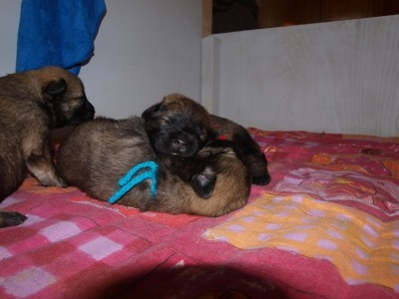
Alla har öppnat ögonen och börjar intressera sig för varandra
När man går in och sätter sig kommer de och är väldigt nyfikna.
Patiño & Madeiro
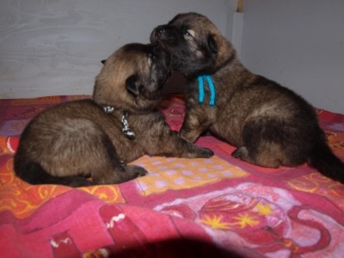
De är nästan uppe på benen om än lite vingligt.
Nariño
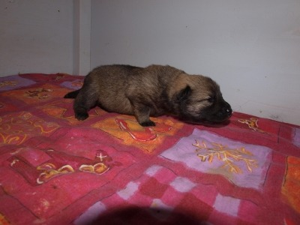
Störst i kullen är Concordia och minst Patiño
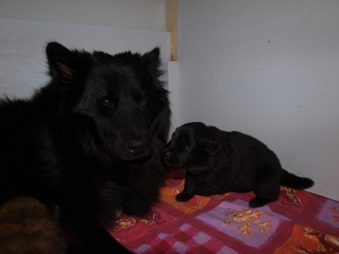
Snart ska jag flytta ur valprummet och de ska får mer utrymme. Tror de andra hundarna blir glada när matte komer att visa sig mer utanfför valprummet. Man har ju varit rätt isolerad ett tag nu.
Tar emot besökare från den 30 oktober.
Enl. SKK så ska hundar som haft kennelhosta inte träffa andra hundar på fyra veckor då det kan smitta. Så inga hundar är välkomna hit just nu. Så ni som kommer på besök och har hund var noga med att byta kläder innan ni kommer hit så jag inte får någon ny smitta och byt sedan kläder och tvätta er innan ni hälsar på er egna hund när ni varit här.

26 oktober
Nu har jag flyttat tillbaka till mitt sovrum och valparna har fått mer plats. De verkar nöjda och belåtna över detta. Alla har fått smaka på lite mat och vissa gillar det mer och andra mindre. Jackie har massor av mat till dom så de är inte speciellt hungriga men de lär sig framöver.
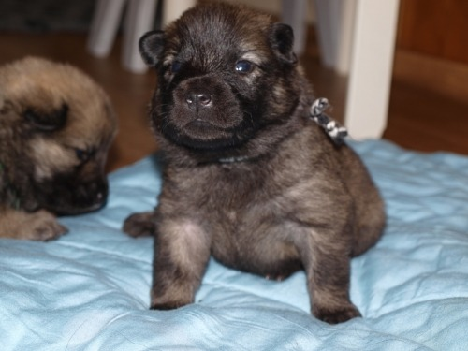
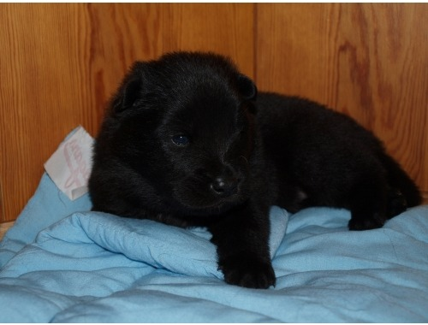
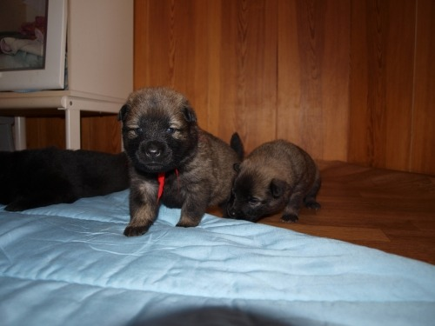
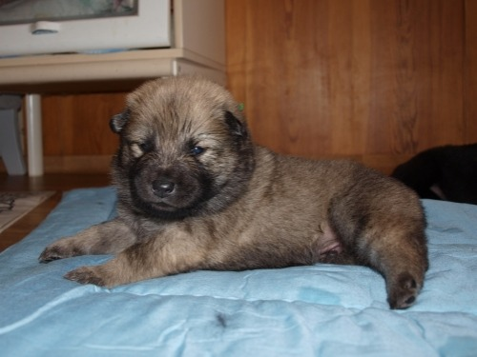
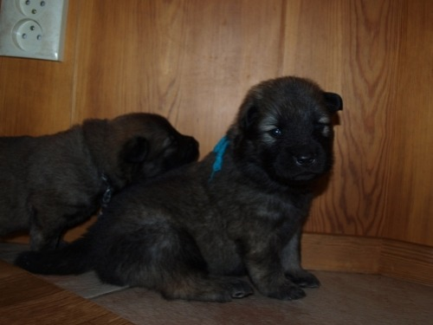
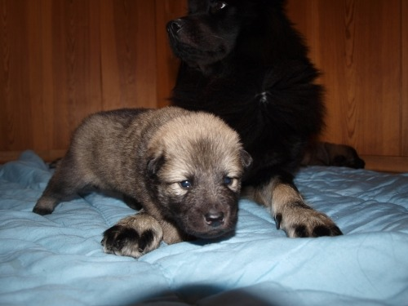

9 november
Nu är det full fart på valparna. Ute flera gånger om dagen och de tycker det är väldigt roligt. Undra vad grabbarna ser för spännande saker här nedan.
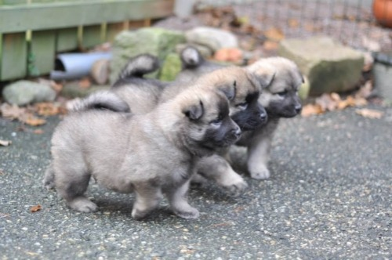
Nu tycker Jackie det är helt OK att andra hälsar på valparna . Mormor Chilli har väntat och väntat på att få komma in till dom . Hon har stått på altanen och kikat in genom fönstret i fyra veckor. Hon verkligen längtar efter att få mysa med dom . Nu är hon med valparna och Jackie tycker det är mer än OK. När Chilli är med valparna går hon ut i köket och lägger sig och när de är ute tycker hon att Mormor kan ta hand om telningarna och hon kan gå in i stället.
Valparna är matglada och står och skriker när jag fixar med maten . Dom är rätt lika N-kullen på den fronten. O-kullsvalparna var bara tysta och nöjda och förde inte något väsen när det var matdax. Detta gänget hörs rätt bra. De har redan kommit på att man kan göra smulor av tidningarna som ligger vid ytterdörren . Dom får röja och låta så mycket dom vill för dom är fasligt rara.
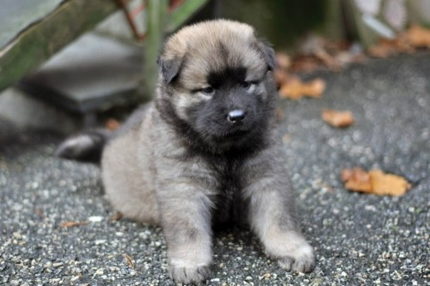
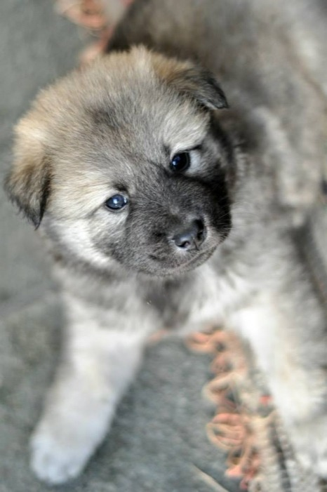
Sötaste och minsta killen i gänget Patiño
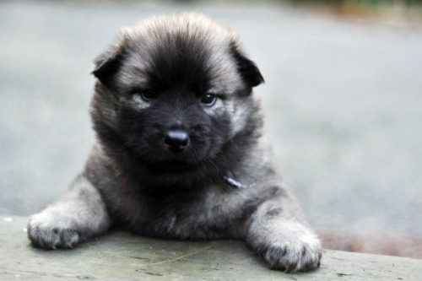
Ebba har tagit bilderna .

27 november
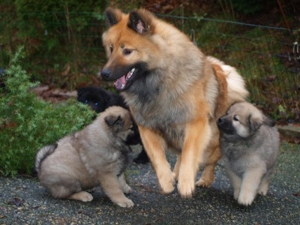
Ochi och valparna har nu väldigt roligt ihop. Hon har fullt upp att ha koll på alla
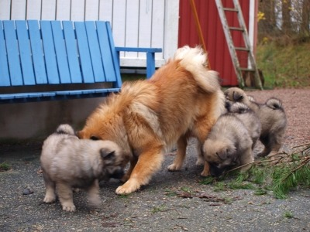
Valparna är mycket i stora hagen och där är mycket att upptäcka
De blir gott skitiga men det struntar vi i bara dom har roligt
Patiño och Carreño
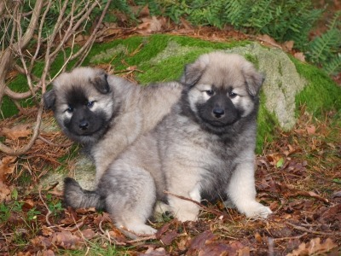
Concordia
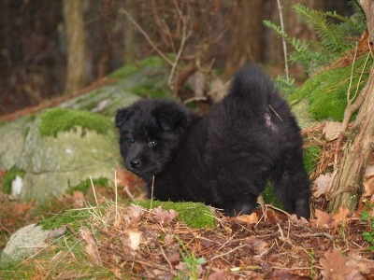
Esperanza "Ezzi"
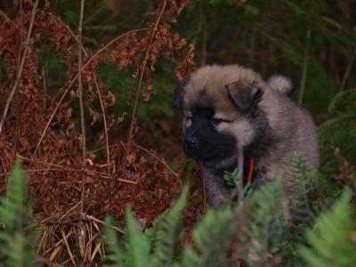
Esperanza Nariño och Carreño
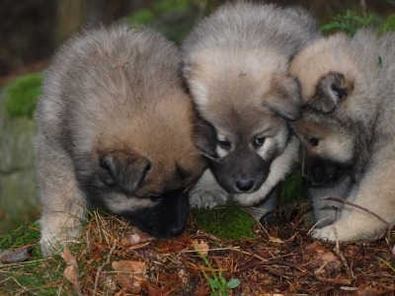
Madeiro har dödat grisen
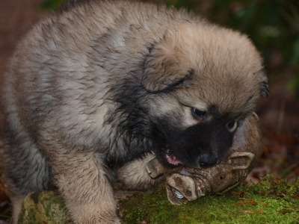
På måndag ska vi till veterinären för besiktning och på onsdag åker första valpen till sitt nya hem. Det kommer att bli lite tomt men vi behåller ju Esperanza hemma. Vi får hem en av Chillis pojkar från förra kullen så sedan är nog cirkusen ett faktum. En valp, en niomånaders vild Ochi , en niomånaders slyngel och en galen whippet. Tror jag kommer att få fullt upp. Grabben får stanna så länge så jag ser hur han är, beslut om ev. flytt gör vi senare.
Har anmält Lexi till My Dog. Hutlöst dyrt är det Två dagar går lös på nästan 1000 kronor. Får se om jag anmäler någon mer , Ochi är lite fjollig så hon får nog stå över , får ta det till våren i stället.
Har börjat leta hane för nästa parning. Det är ju Lakki som ska ha sin kull
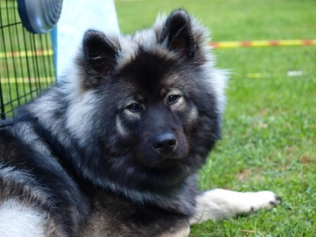
Många som har visat intresse för valp efter denna damen så vi får se vad jag hittar.

4 december
I går flyttade Concordia till Göteborg och idag flyttar Putte som vi kallat honom till Kungälv. Till söndag har alla flyttat och Ezzi får hålla till godo med de stora hundarna. Vid lunch kommer Morris så vi får se hur det går med honom i gänget. tveksamt är om Chicko tycker det är OK. I värsta fall får vi dela huset igen . Lite meckigt men det går. Ochi får ge sjutton i att löpa på några veckor bara.
Anmält en hund till My Dog och ska ev. anmäla en till. Måste bestämma mig innan lunch i morgon då anmälningstiden utgår.
Har beställt nytt foder så det kommer i morgon och på kvällen julbord med jobbet. Lite snärjigt just nu men förhoppningsvis lugnar allt ner sig framöver.
Letar hane till Lakki som kommer att löpa snart, förhoppningsvis efter jul får jag väl säga. Har kikat på några grabbar men inte lätt att bestämma sig. Mycket som ska stämma.

15 december
Ja ingen har väl missat att Orinoco blev Svensk Juniorvinnare igår. Så skoj att det gick hela vägen. 4 bästa hane blev han åxå. Fyllde junior på dagen så det var inte illa, alltså yngst bland alla stora pojkar på plats.
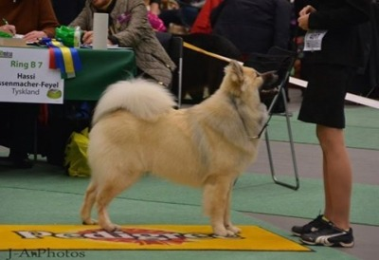
Ser fram emot att träffa honom och Kicki i Göteborg på My Dog utställningen.
Hade ju bara tänkt att ha med Lexi men kunde inte motstå att anmäla ett par till. Så nu åker Morris och Ochi med och på tisdagen även Jimo. Denna gången ska Ebba ta hand om grabben så vi får hopas att han klarar sig utan sin älskade husse Klaus en hel dag.
Igår var vi på stökig julmarknad med alla unga hundar . De skötte sig fint och när vi stod på torget tyckte Morris att det var dags att vila så han la sig, inte rakt ner utan låg på rygg bland alla människor, barnvagnar och skränande julmusik. Mycket nöjd med livet. Snacka om att kunna koppla av i stökiga miljöer. Ochi däremot hade fullt upp med att kolla in alla som gick för bi och tyckte att alla skulle prata med henne. Lilla Ezzi fick gå korta sträckor och sedan åka i famnen . Många som ville klappa och beundra det lilla trollet. Gott med sociala vovvar om än inte riktigt rastypiskt.
